HP Proliant Microserver Gen8

本文档包含小8的基础iLO设置，raid配置，系统安装（windows）

通过图文让您可以自己完成对小8的基本设置，后续会有更高一层应用的文档

欢迎加入MicroserverGen8技术交流QQ群 302716561

下面开始设置小8

一 iLO的基本设置

HP iLO是HP服务器的管理的大脑，通过它可以用远程来实现本地化的一些操作

**开机**

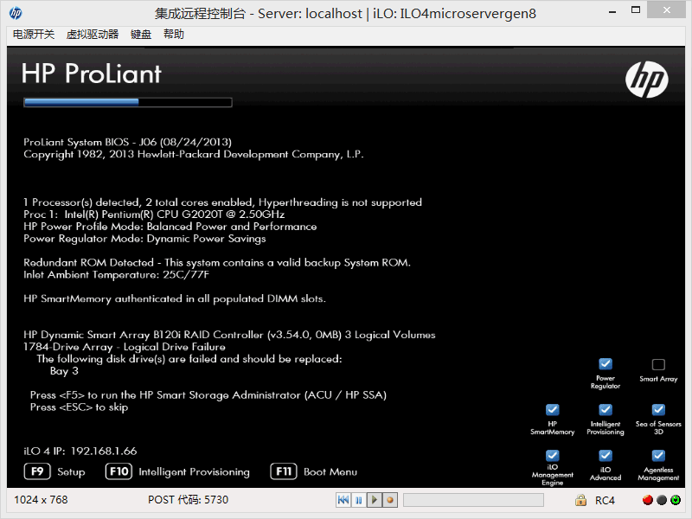

**出现红框，按 F8，进入iLO4的配置界面**

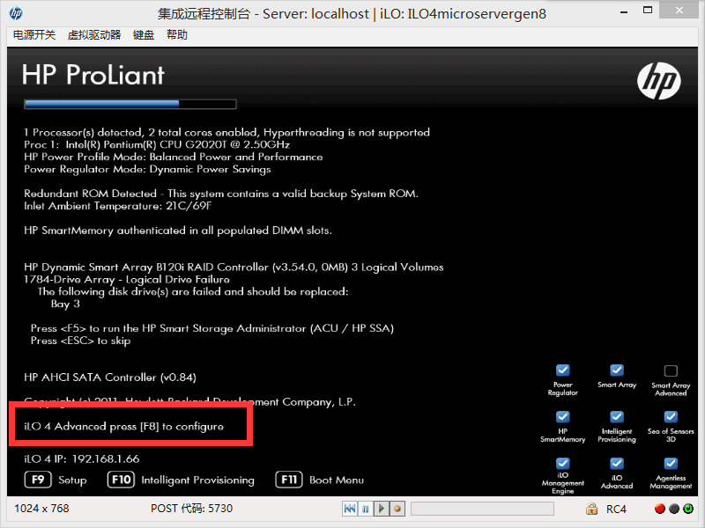

**HP iLO4配置界面**

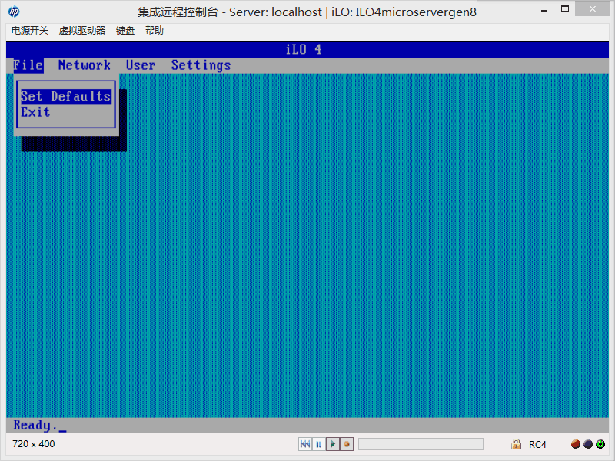

**用键盘左右选择 DNS/DHCP，回车**

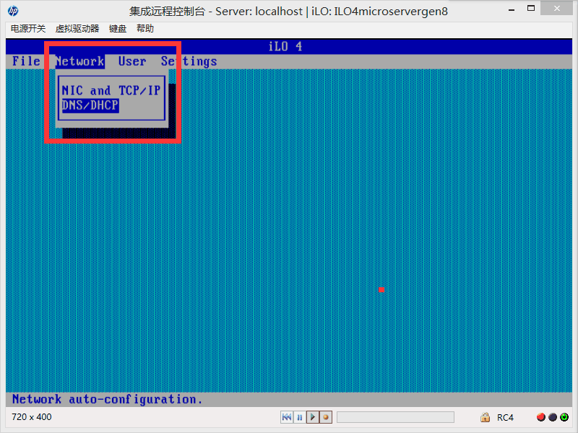

**按 空格 关闭DHCP，可以修改DNS NAME**

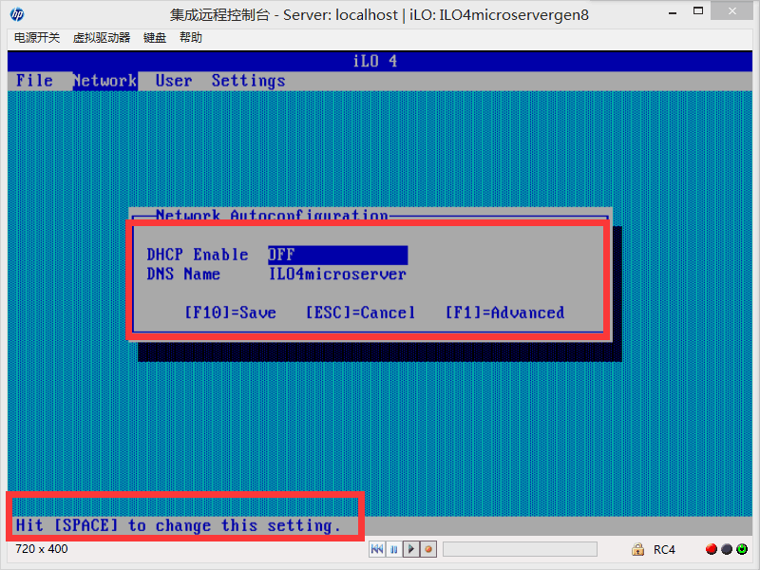

**按 F1，可以进高级选项，修改DNS**

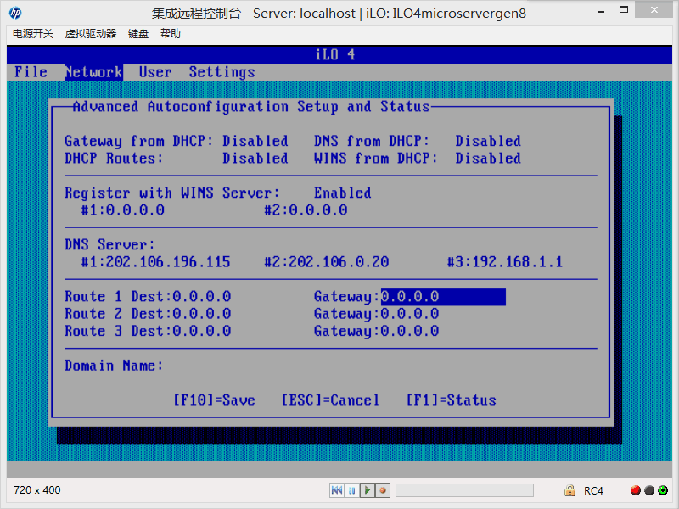

**按 ESC回到Network配置界面，按回车进入NIC and Network**



配置HP iLO4的访问 IP地址，子网掩码，网关，F10保存

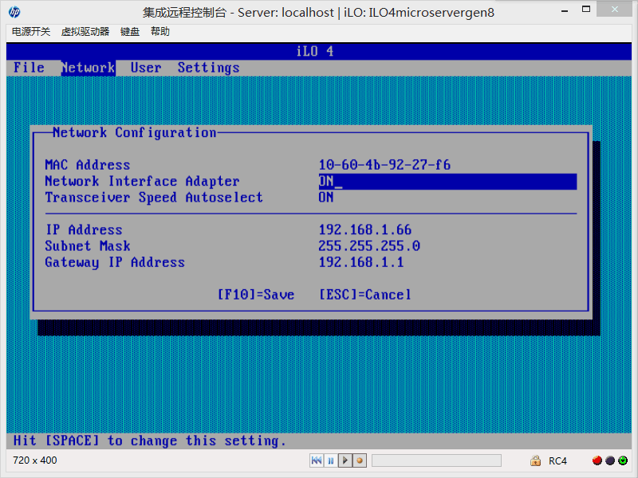

选择 File，选择 Exit，回车，按F10保存，按回车退出，基础配置完成

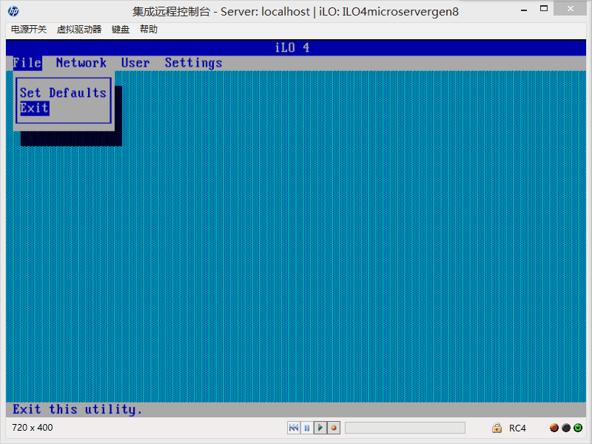

二 HP iLO web管理

把笔记本或台式机的网口配置和刚才的HP iLO的IP同一网段的，比如刚才配置的是192.168.1.66，那除了66这个以外的1~254都可以用，将网线插在网口，另一头插在小8的iLO口，如图

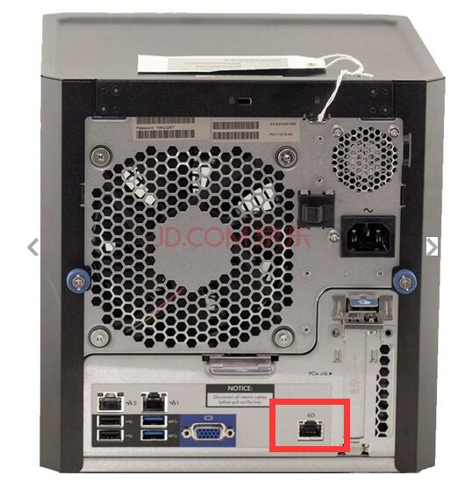

打开 笔记本的浏览器，在地址栏输入分配好的iLO的地址，回车，点击 继续浏览此网站

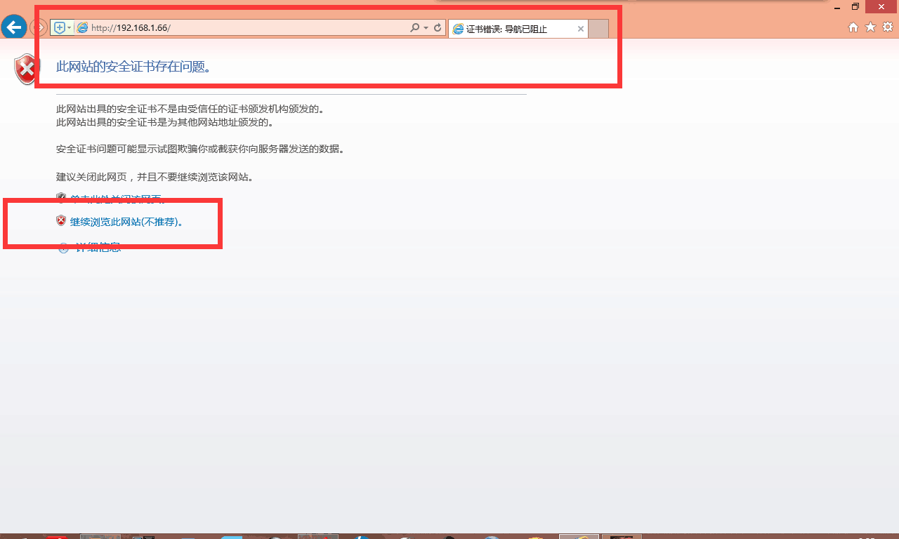

输入用户名，密码，点击login（用户名和密码在机箱上方的纸牌，记住留好）

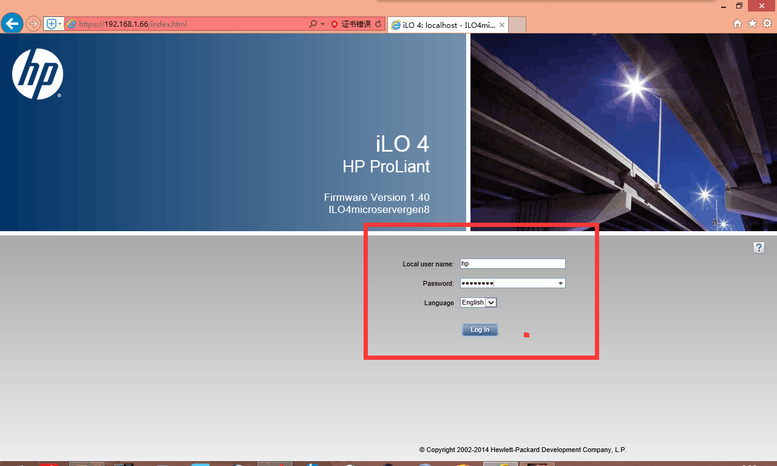

是不是E文看着不爽，HP iLO4有中文语言，下面带您设置下语言

语言包下载网盘地址：http://yunpan.cn/cLfGRLYawJpHu 访问密码 fda6

点击 Access Settings

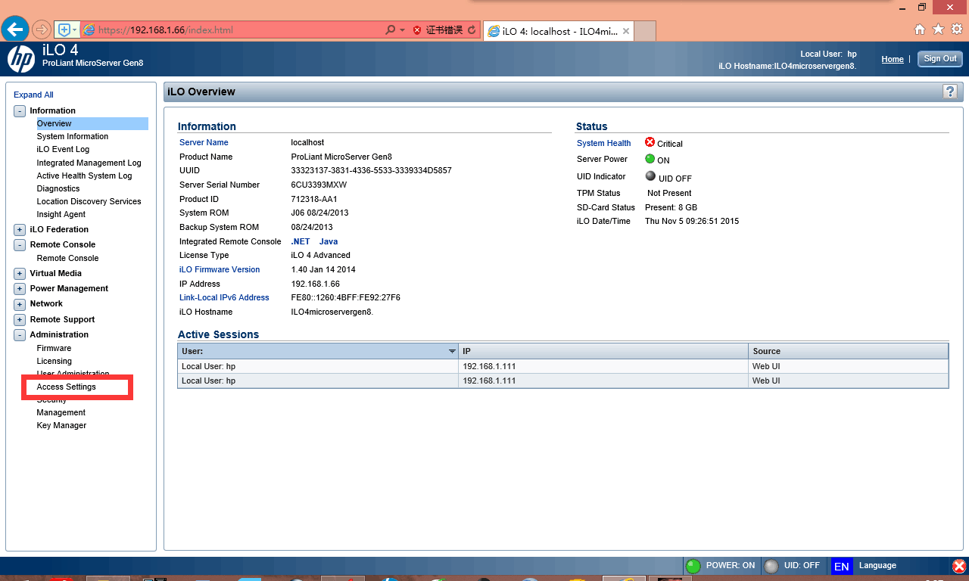

点击上方 Language，点击下方 浏览，选择下载好的语言包，点击打开，点击Upload，上传后，自动回到登陆界面，已经变成中文，输入用户名和密码进入

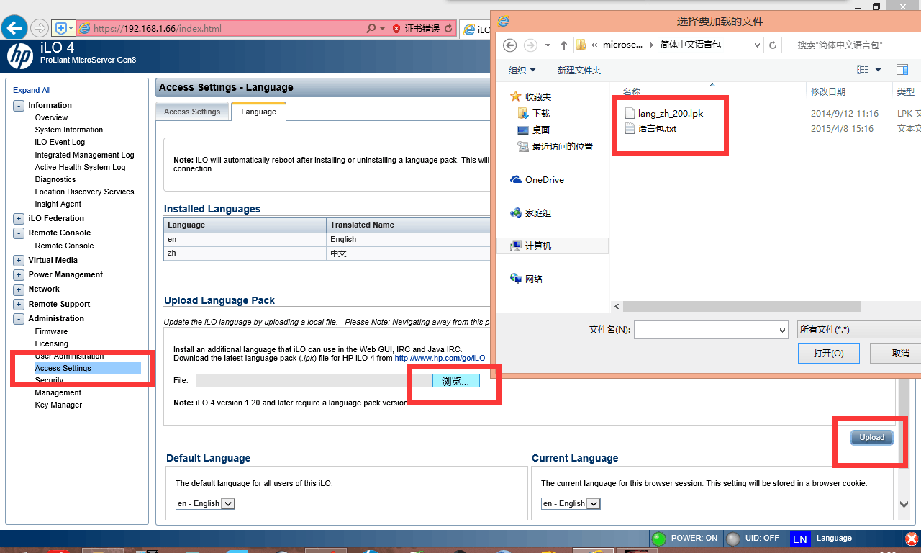

是不是觉得这下就舒服了。但是是不是刚才输入用户名和密码也不爽，下来带您设置用户和密码，点击用户管理，点击创建

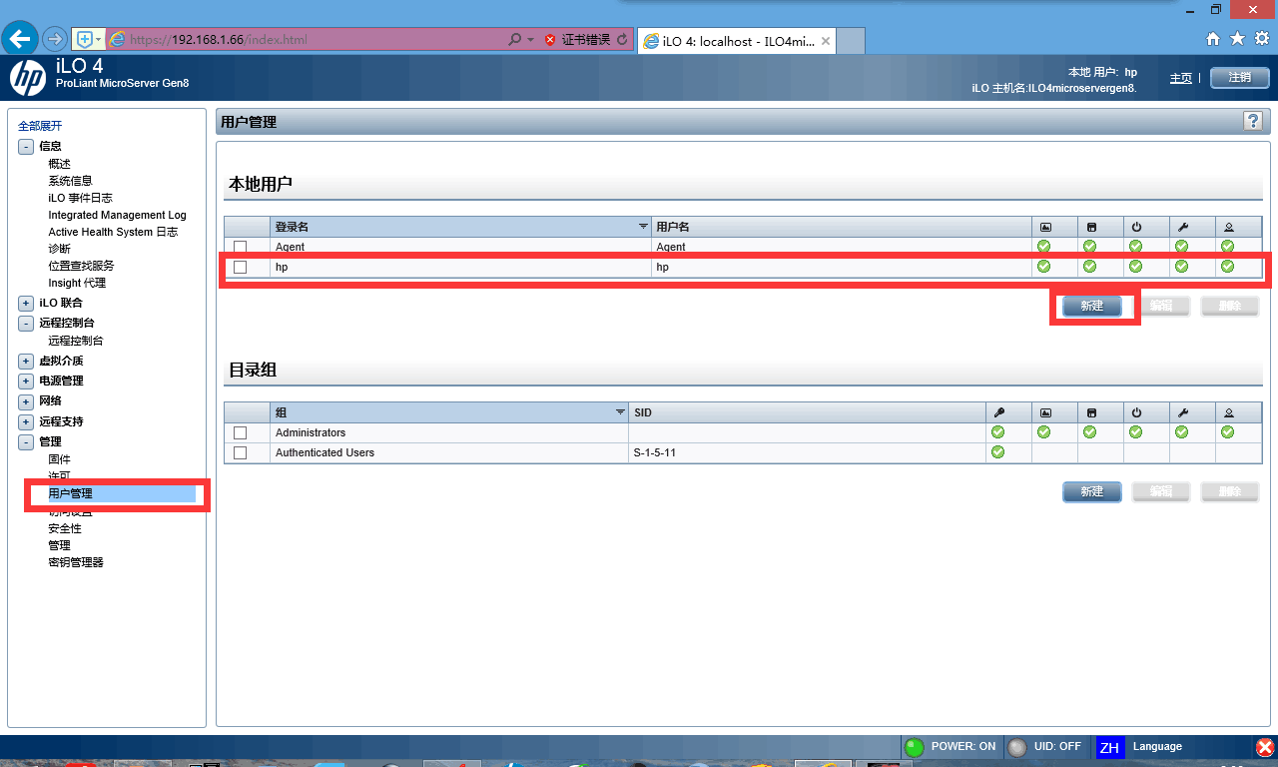

输入您喜欢的名字，密码，用户权限必须点击全选，点击添加用户

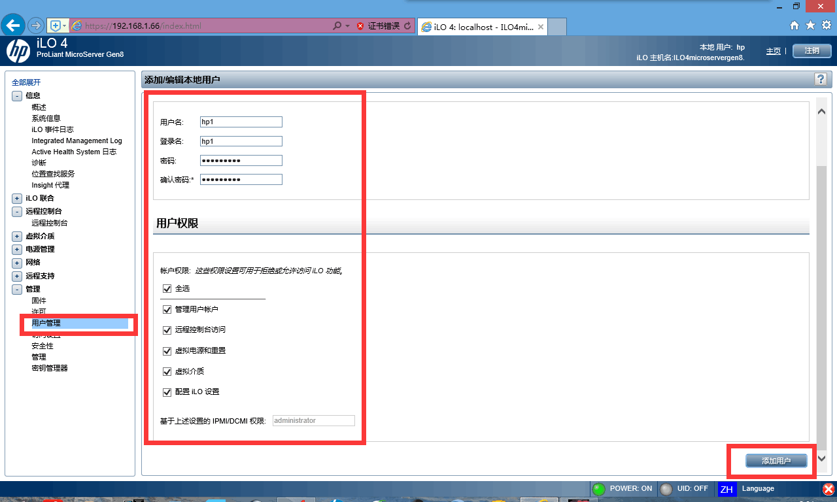

新创建的用户，

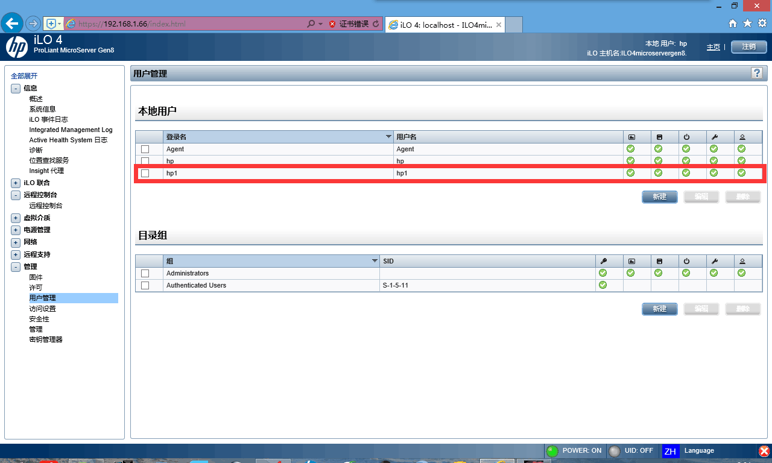

通过HP iLO可以访问小8了，点击远程控制台，点击启用

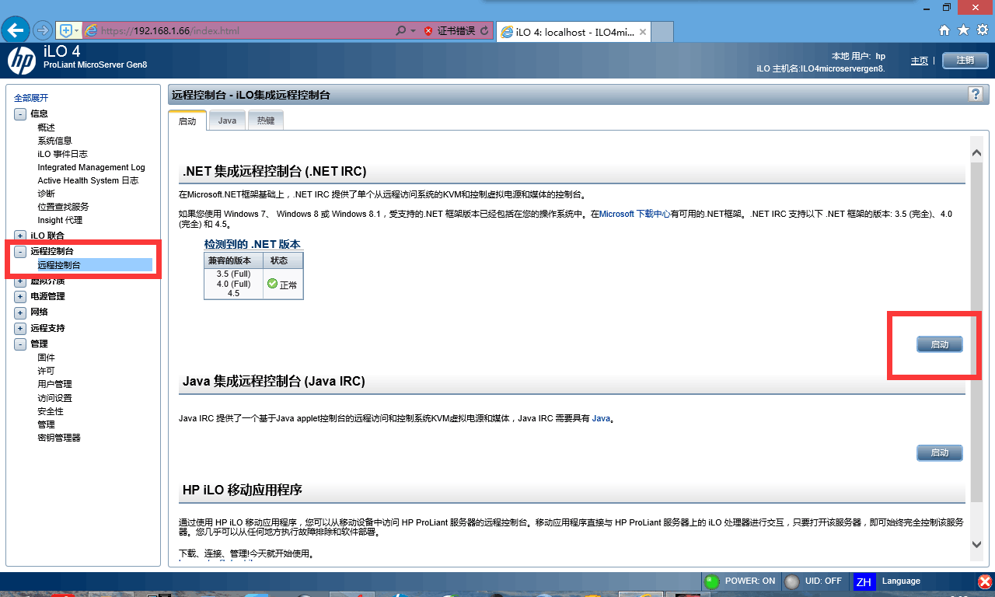

出现后点击，电源开关，点击短按，小8就会开机

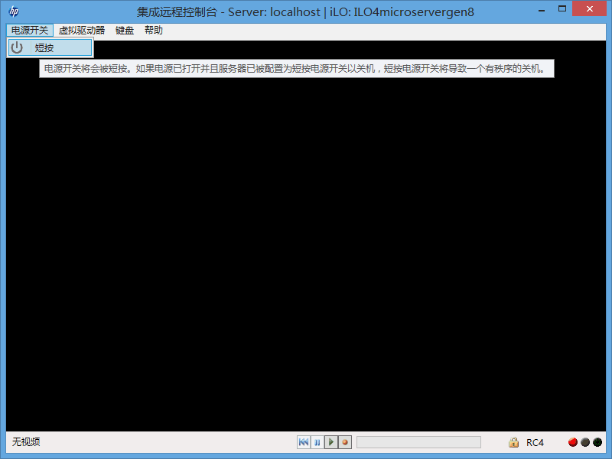

下面配置阵列，开机出现下面画面，按 F5 进入SSA

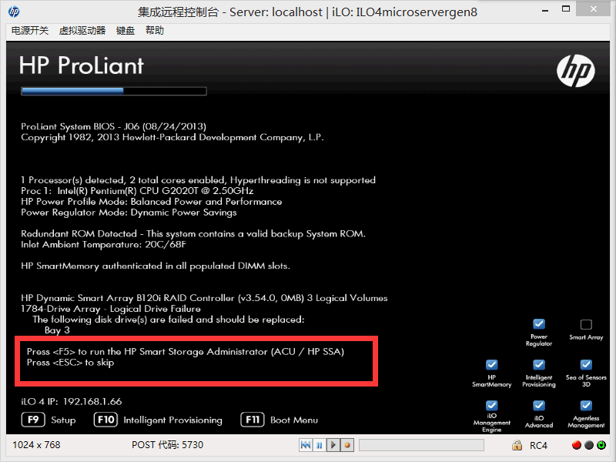

点击 B120i阵列卡，

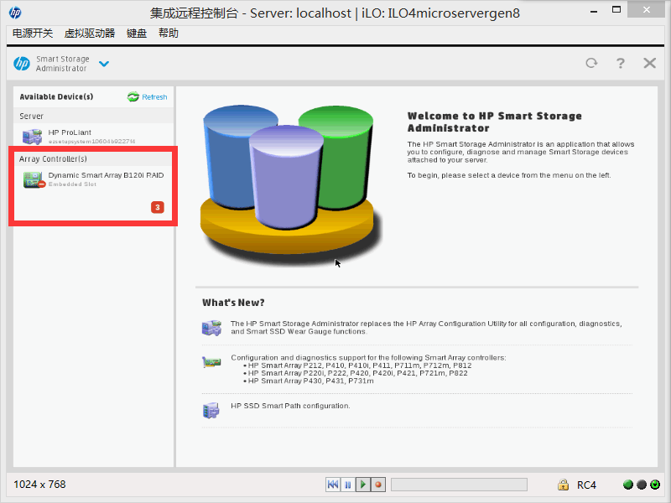

点击 configure

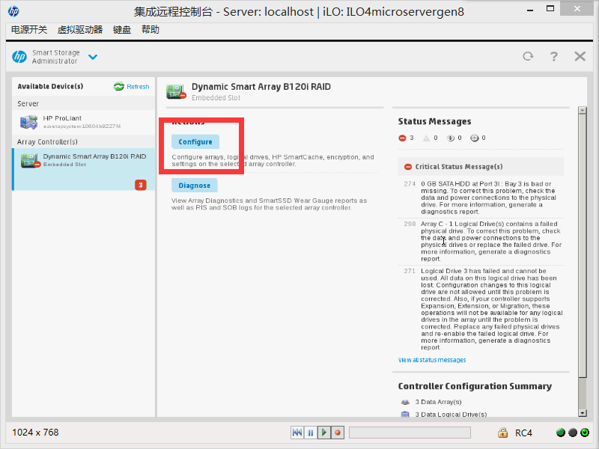

点击 create array

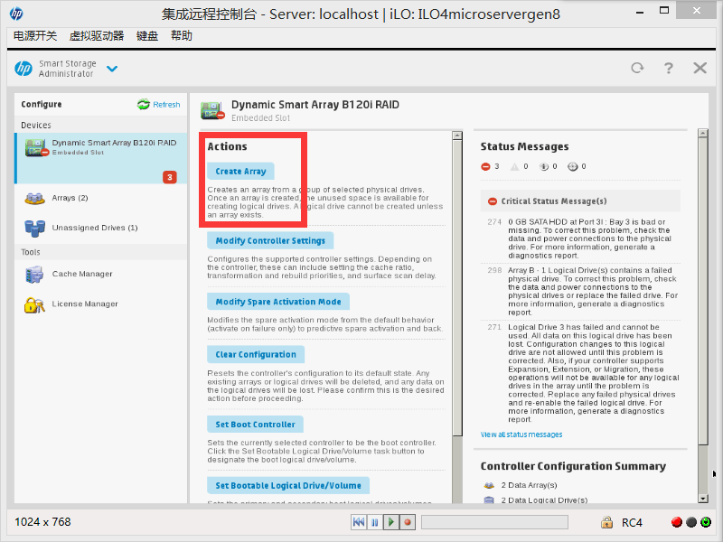

选择磁盘，这里就一块 SSD，点击create array

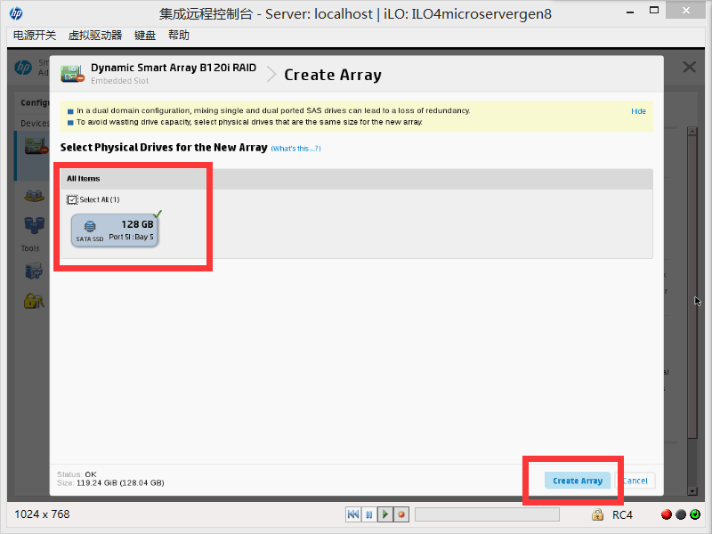

点击raid0，2块盘以上支持raid1（必须双数，2/4）点击create logical driver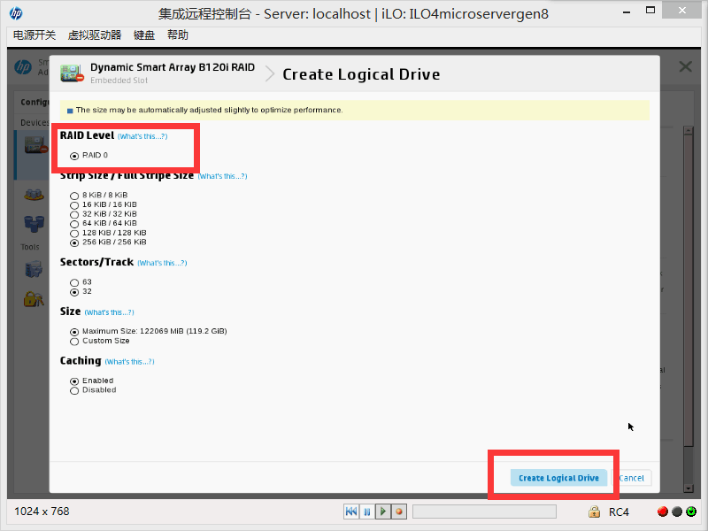

查看刚创建好的阵列和逻辑盘，点击 finis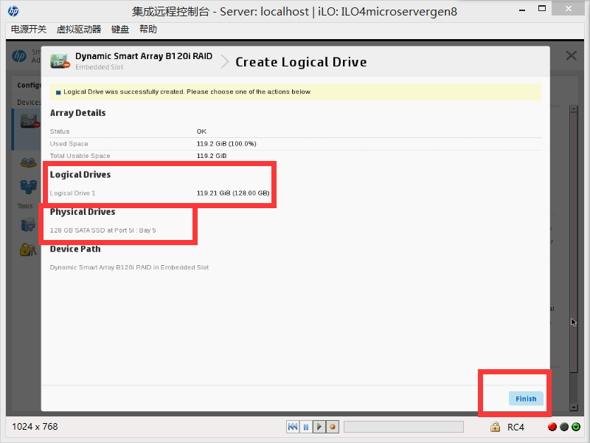

这里阵列创建完毕

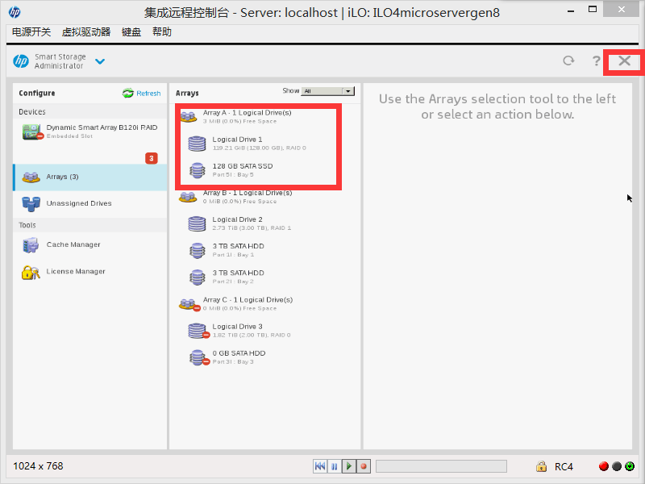

点击上方的关闭按钮，点击reboot，重新启动开始安装系统

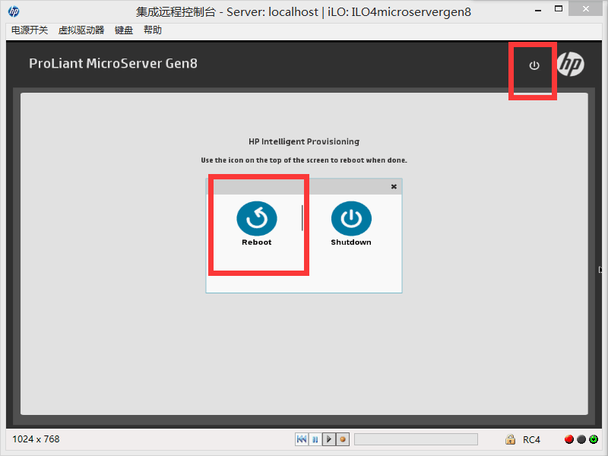

下面用iLO安装系统，点击虚拟驱动器，点击映像文件，选择想安装的系统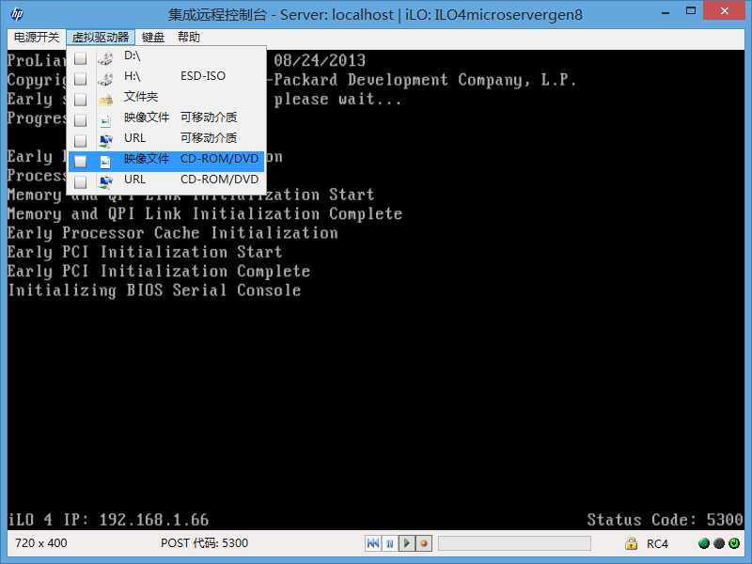

这里用的是win7-64

其他比如win8

windows server 2008 w32

windows server 2008 R2

windows server 2012 R2

等等

启动安装界面

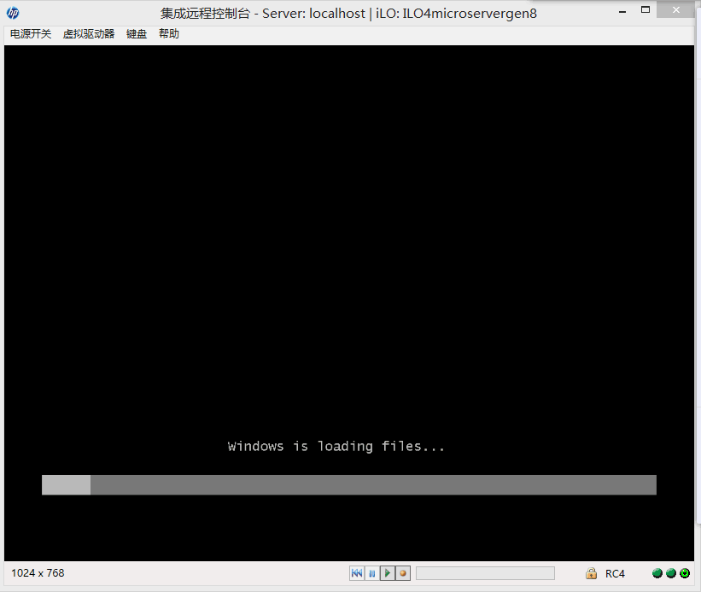

点击下一步

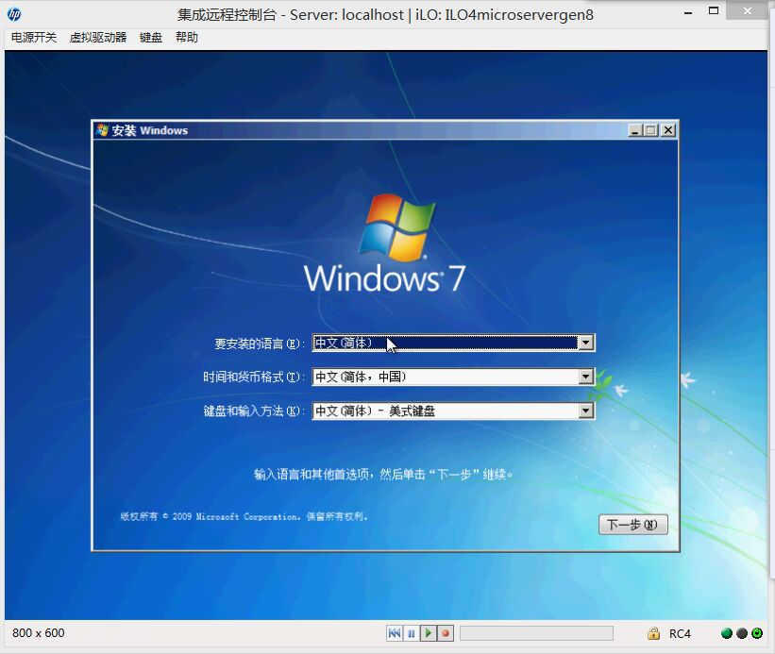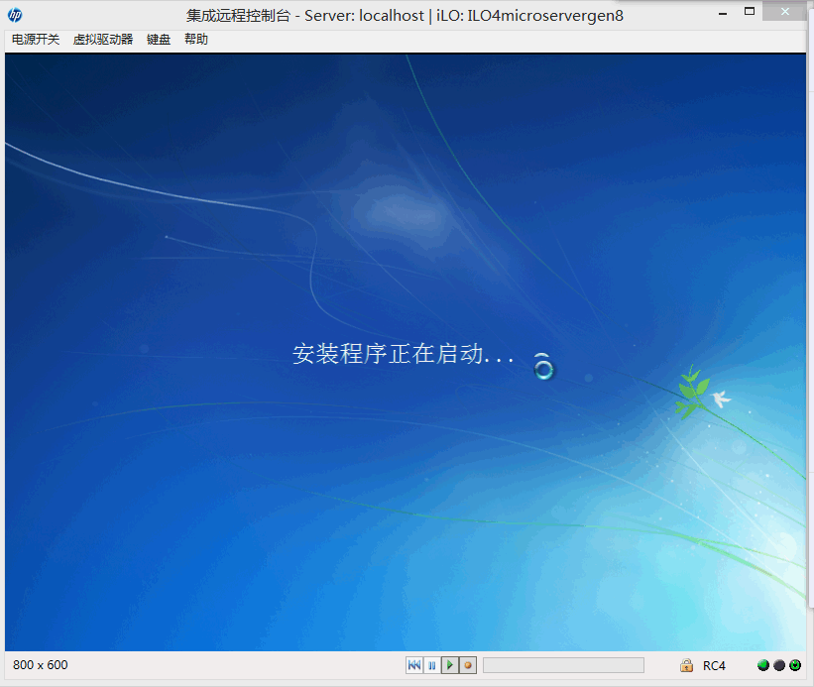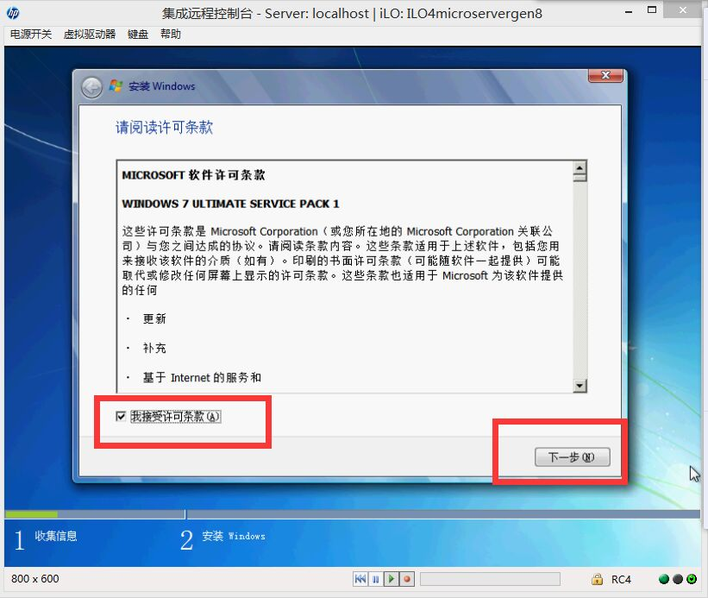

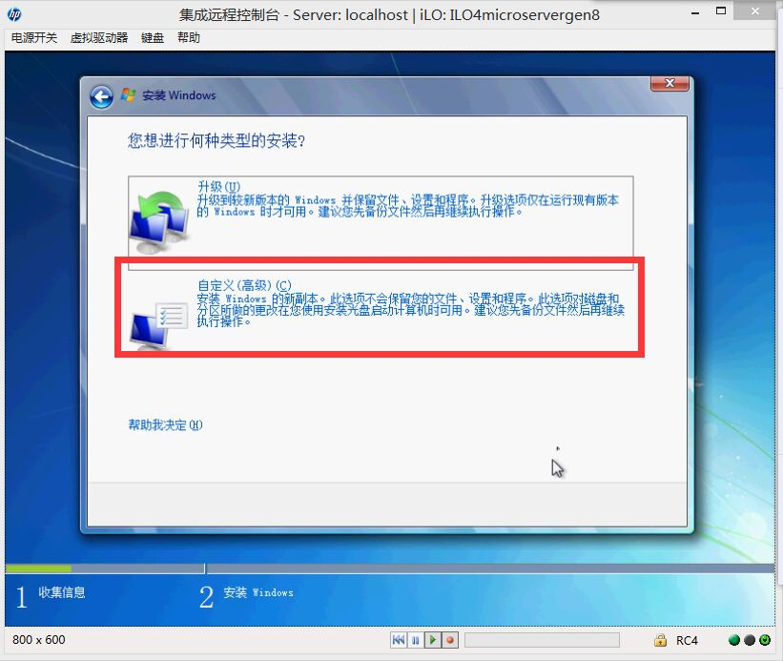

这里需要加载B120i的阵列卡驱动，点击加载驱动程序

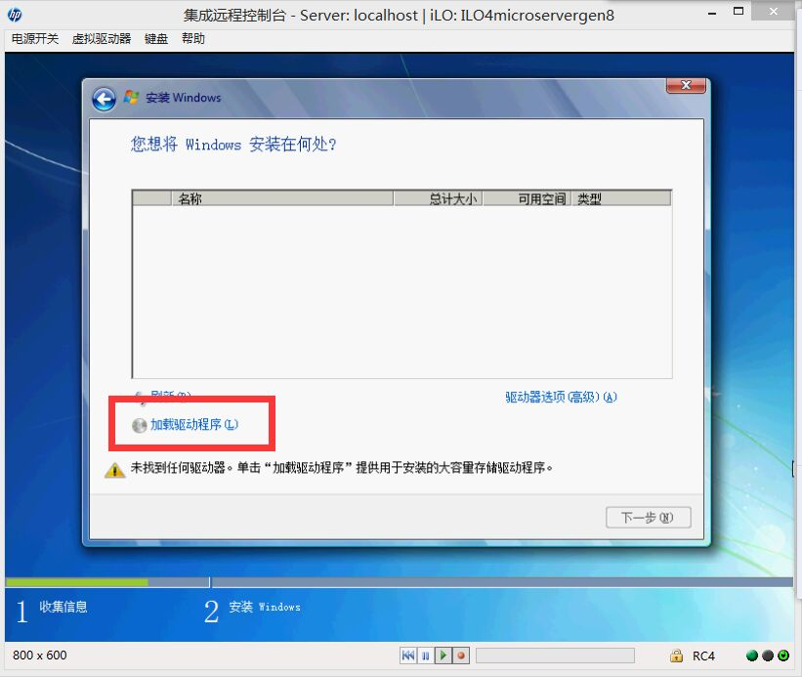

点击 浏览

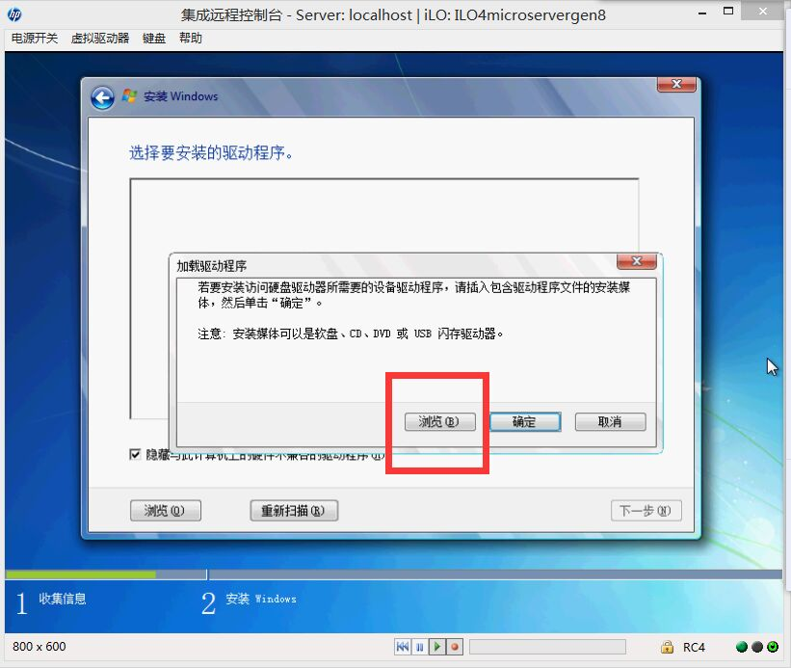

选择 驱动存放的位置，比如U盘

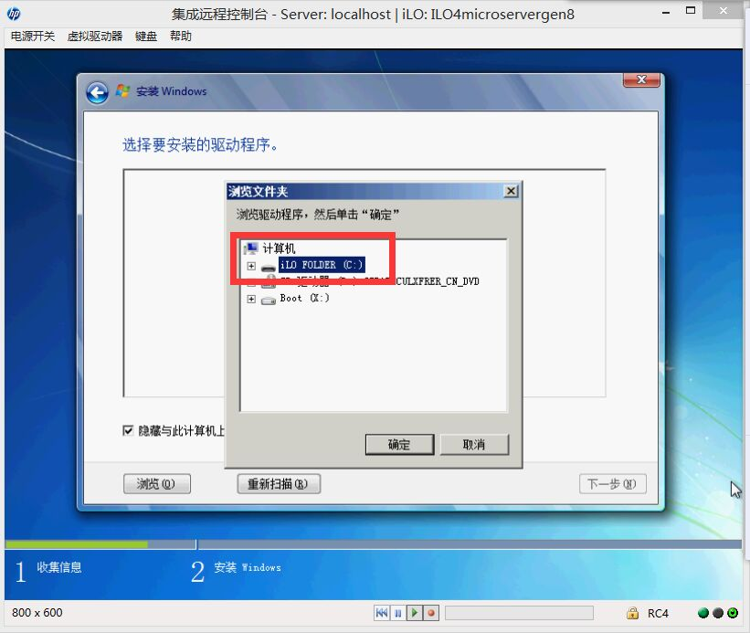

自动加载驱动，直接选择第一个就可以，点击下一步

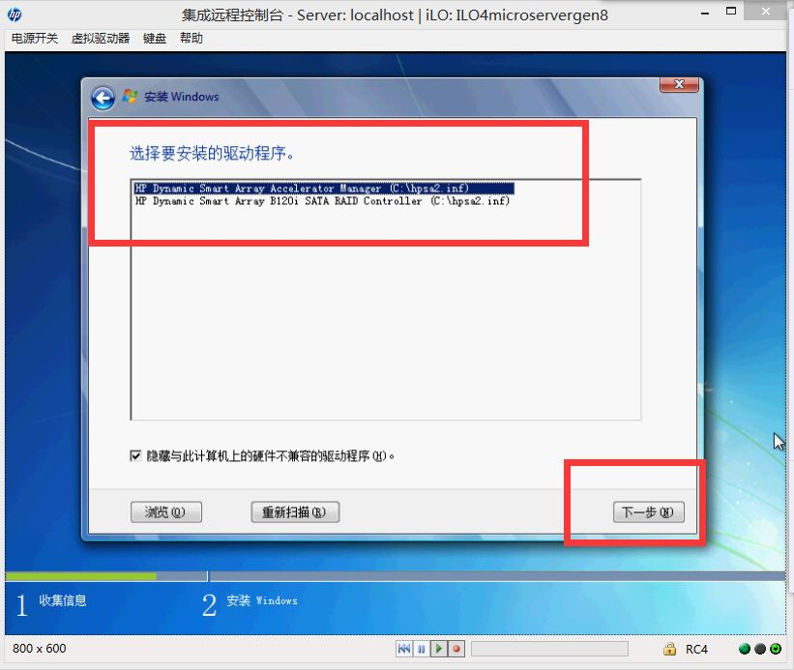

安装驱动中

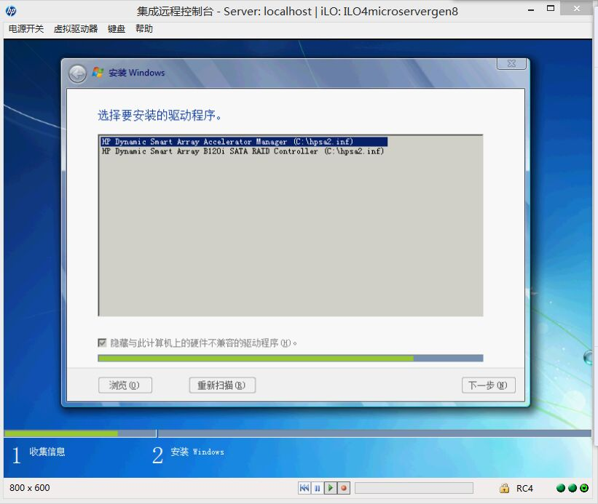

已经识别了之前做好的raid0,128GB的SSD

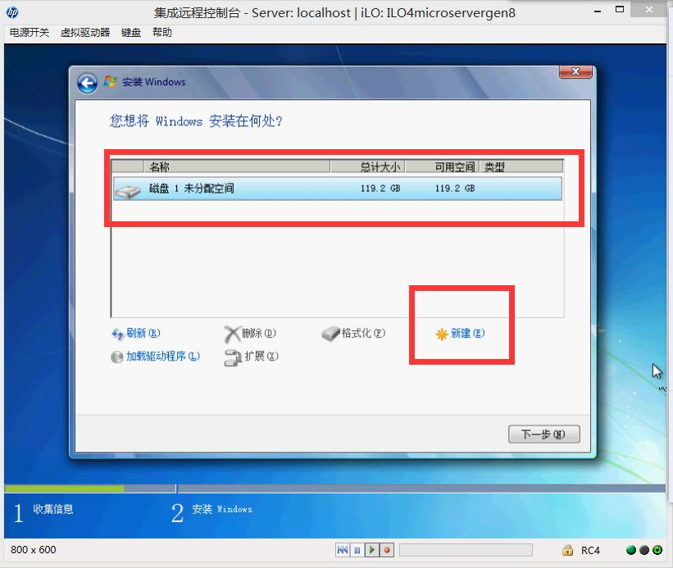

分区，应用，点击下一步开始安装

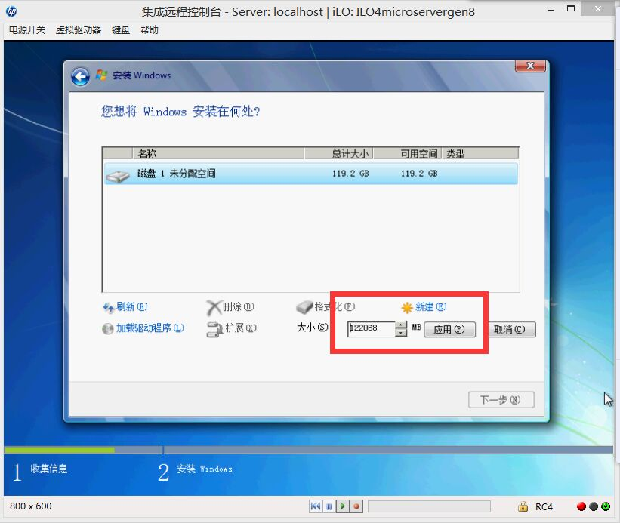

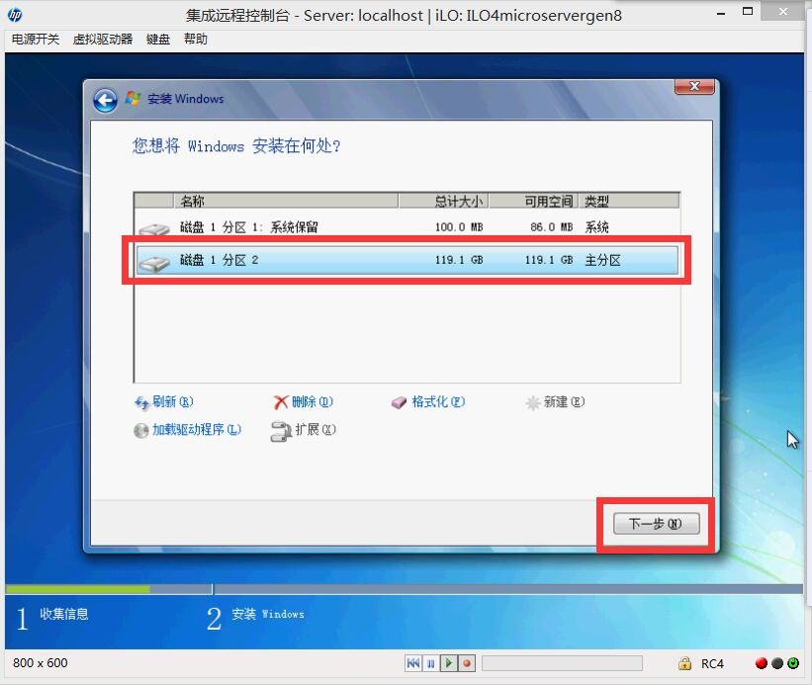

开始安装

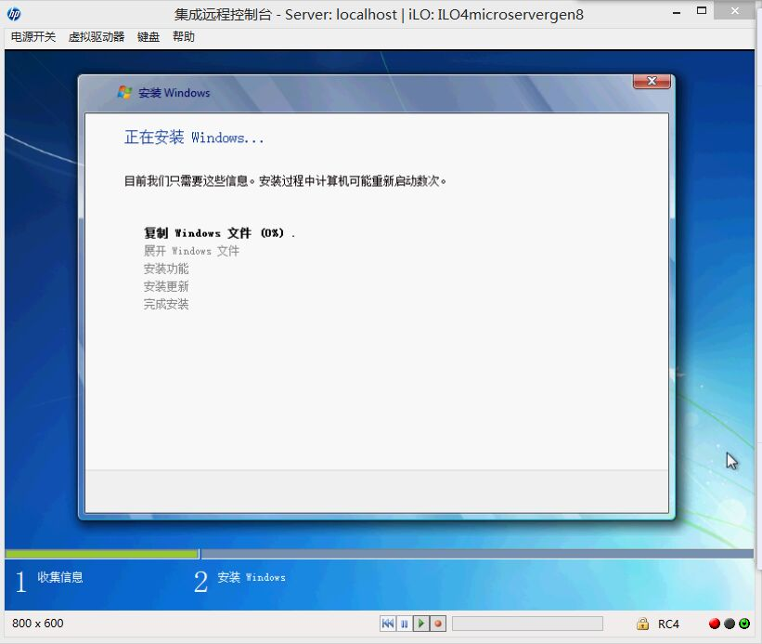

完成安装

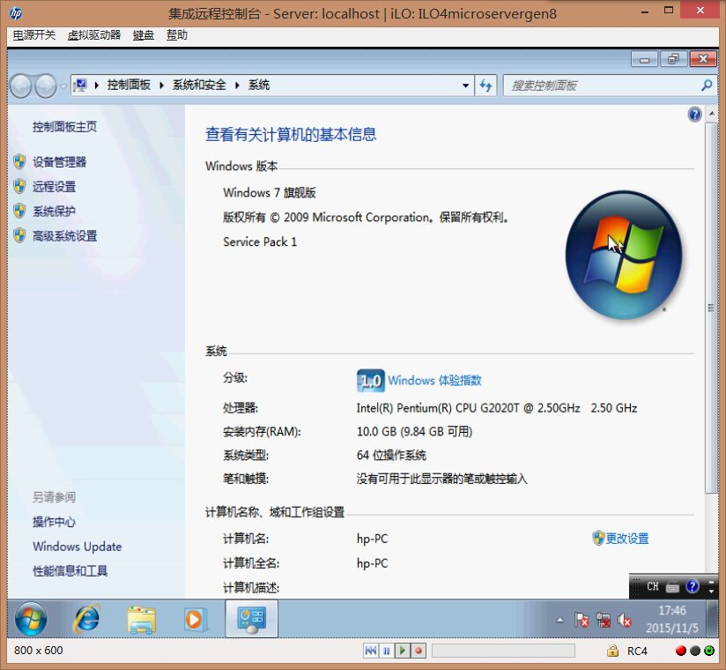

需要安装的驱动

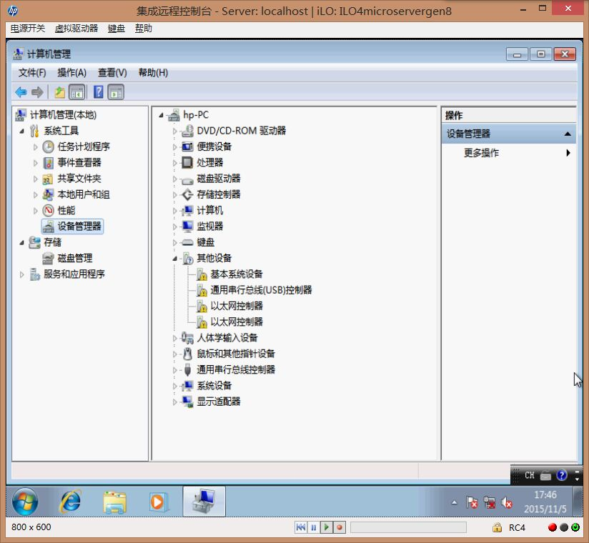

驱动下载连接，可以选择不同的操作系统对应的驱动

http://h20564.www2.hpe.com/hpsc/swd/public/readIndex?sp4ts.oid=5390291&swLangOid=2&swEnvOid=4022

